Informe Técnico – Iluminación por sensor IR

Integrantes: Santiago Lovera,
Objetivo: Mostrar los conocimientos adquiridos durante el la cursada de Proyecto Transversal IV y/o anteriores. Esto incluye crear y simular circuitos en diversos programas, armado de plaquetas, funcionalidad de sensores de diversos tipos, etc.

El proyecto del grupo trata de una escalera con una fuente lumínica en cada escalón, estas se activan en una secuencia progresiva (primer escalón, segundo escalón,… ultimo escalón) tanto ascendente como decadente a partir de la activación de un sensor IR, todo controlado por un Arduino. La escalera usada para mostrar la funcionalidad del circuito consta de 2 sensores y 5 pares de led para 5 escalones, pero el circuito se puede adaptar para más pares de luces. La funcionalidad es que cuando un sensor detecte a un cuerpo, las luces se prenderán de manera progresiva dependiendo de cuál de los dos sensores se activó (planta baja, planta alta). Las luces permanecerán prendidas hasta que el sensor opuesto al activado detecte un cuerpo. Posee un delay antes de la desactivación por si un nuevo cuerpo llega a la escalera y activa un sensor.

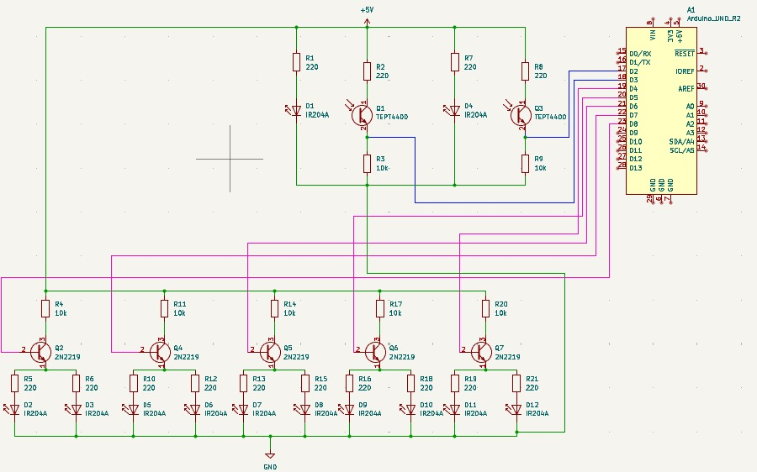
Materiales:
- 10 Leds de 5mm
- 2 Leds IR
- 2 Receptores IR
- 5 Transistores 2N2222
- 12 Resistencias de 220 ohm
- 5 Resistencias 1,5k ohm
- 2 Resistencias de 1k ohm
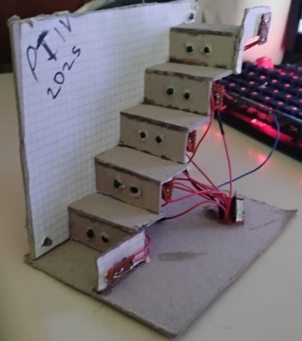
- Arduino Uno
- Fuente externa de 5v
- Plaqueta de prueba, cables, pines, etc.


Contenido extra: https://drive.google.com/drive/folders/1GE90FSnyfNd7rH2DinYSGzH7DjwNSPeD?usp=sharing

